**ZOOLÓGICO MUNICIPAL DE MOGI MIRIM**

**"LUIZ GONZAGA AMOÊDO CAMPOS"**

**RELATÓRIO DE ATIVIDADES**

**DE 01 DE ABRIL A 3 DE ABRIL**

**TERMO DE COLABORAÇÃO 159/2021**

**Mogi Mirim/SP**

**Abril/2025**

**Recebimento de Animais**

Em caráter emergencial, 06 animais foram recebidos para tratamento no mês de **abril** de 2025.

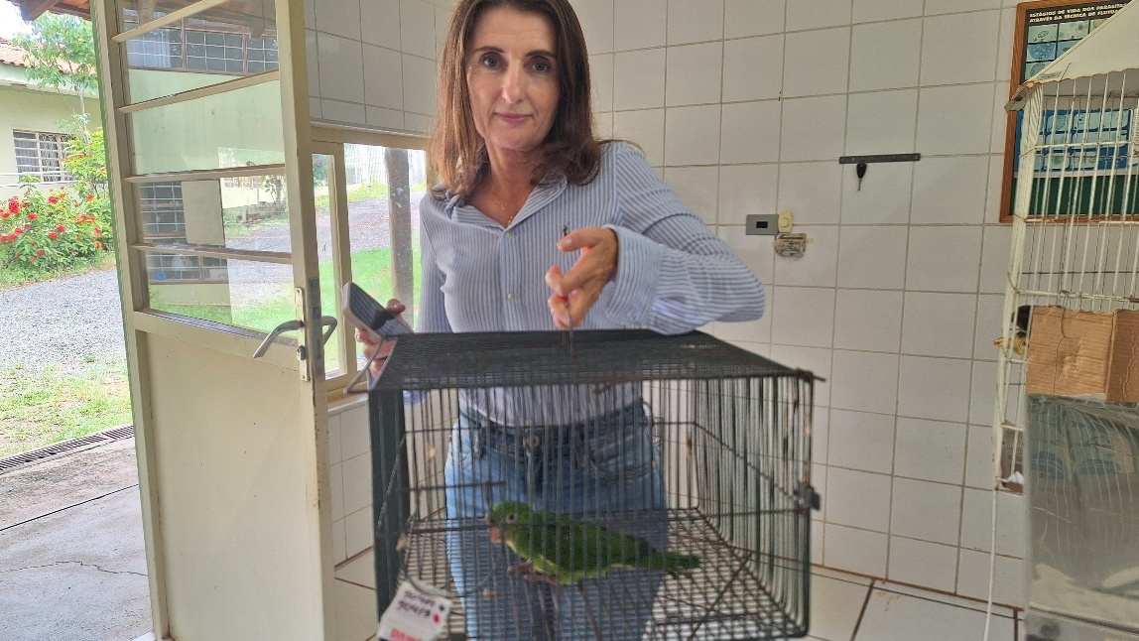

FOTO 01 – Maritaca RG 281 entregue no dia 03/04/2025, com o pé enrolado na linha e ofegante.

FOTO 02 – Maritaca RG 283 entregue pelo vereador Robertinho, sem lesões aparente em 06/04/2025.

FOTO 03 - Filhote de ouriço RG 284 órfão entregue por munícipe em 10-04-2025.

FOTOS 04 e 05 – Canário belga RG 285, encontrado na rua entregue por munícipe em 22/04/2025.

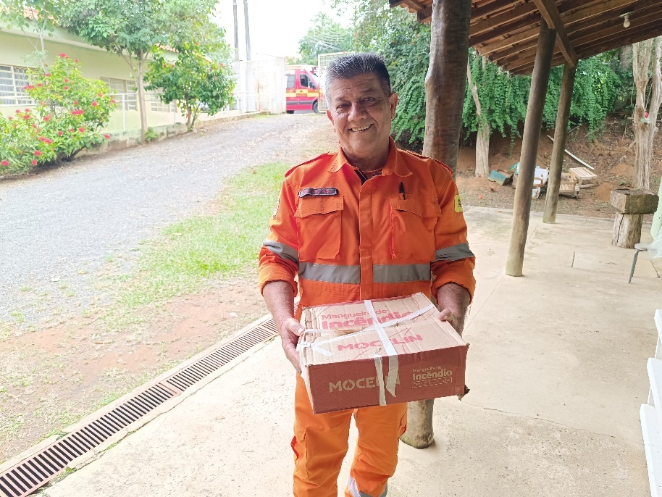

FOTOS 06 e 07 – Filhote de ouriço órfã RG 286, encontrado no quintal dos bombeiros em 25/04/2025.

FOTOS 08 e 09 – Bem-te-vi RG 287, entregue por munícipe com a asa e peito machucados 25/04/2025.

**RELATÓRIO DE RECEBIMENTO DE ANIMAIS SILVESTRES DO MÊS DE ABRIL PROVENIENTES DO MUNICÍPIO MOGI MIRIM**

|  |  |  |  |  |
| --- | --- | --- | --- | --- |
| Nº | RG | DATA DE ENTRADA | NOME POPULAR | NOME CIENTÍFICO |
| 01 | 281 | 03/04/2025 | **Maritaca** | *Psittacara leucophthalmus* |
| 02 | 283 | 06/04/2025 | **Maritaca** | *Psittacara leucophthalmus* |
| 03 | 284 | 10/04/2025 | **Ouriço Cacheiro** | *Sphiggurus villosus* |
| 04 | 285 | 22/04/2025 | **Canário belga** | *Serinus canaria* |
| 05 | 286 | 25/04/2025 | **Ouriço Cacheiro** | *Sphiggurus villosus* |
| 06 | 287 | 25/04/2025 | **Bem Te Vi** | *Pitangus sulphuratus* |
|  | **TOTAL DE ANIMAIS: 06** | | | |

**ANIMAIS SILVESTRES PROVENIENTES DO MUNICÍPIO MOGI MIRIM QUE PERMANECEM EM PROCESSO DE REABILITAÇÃO NA ASSOCIAÇÃO MATA CILIAR**

|  |  |  |  |  |
| --- | --- | --- | --- | --- |
| Nº | RG | DATA DE ENTRADA | NOME POPULAR | NOME CIENTÍFICO |
| 01 | 106 | 04/05/2023 | **Carcará** | *Caracara plancus* |
| 02 | 115 | 17/01/2022 | **Corujinha do mato** | *Megascops choliba* |
| 03 | 116 | 17/01/2022 | **Corujinha do mato** | *Megascops choliba* |
| 04 | 121 | 08/03/2023 | **Urubu de cabeça Preta** | *Coragyps atratus* |
| 05 | 139 | 09/10/2023 | **Papagaio verdadeiro** | *Amazona aestiva* |
| 06 | 156 | 11/11/2023 | **Anu Preto** | *Crotophaga ani* |
| 07 | 165 | 21/01/2024 | **Maritaca** | *Psittacara leucophthalmus* |
| 08 | 185 | 20/03/2024 | **Maritaca** | *Psittacara leucophthalmus* |
| 09 | 187 | 11/04/2024 | **Coruja burraqueira** | *Athene cunicularia* |
| 10 | 188 | 09/05/2024 | **Gavião Carijó** | *Rupornis magnirostris* |
| 11 | 196 | 05/08/2024 | **Avoante** | *Zenaida auriculata* |
| 12 | 198 | 06/09/2024 | **Maritaca** | *Psittacara leucophthalmus* |
| 13 | 200 | 17/09/2024 | **Carcará** | *Caracara plancus* |
| 14 | 65 | 06/05/2022 | **Jabuti Piranga** | *Chelonoidis carbonaria* |
| 15 | 104 | 03/05/2023 | **Jacaré do papo amarelo** | *Caiman latirostris* |
| 16 | 61 | 07/04/2022 | **Sagui de Tufo Preto** | *Callithrix penicillata* |
| 17 | 68 | 23/05/2022 | **Sagui de Tufo Preto** | *Callithrix penicillata* |
| 18 | 72 | 23/06/2022 | **Gato Mourisco** | *Puma yagouaroundi* |
| 19 | 87 | 23/02/2023 | **Ouriço Cacheiro** | *Sphiggurus villosus* |
| 20 | 25240 | 27/04/2022 | **Lobo Guará** | *Chrysocyon brachyurus* |
| 21 | 148 | 17/10/2023 | **Ouriço Cacheiro** | *Sphiggurus villosus* |
| 22 | 141 | 09/10/2023 | **Cachorro do mato** | *Cerdocyon thous* |
| 23 | 126 | 09/08/2023 | **Sagui de Tufo Preto** | *Callithrix penicillata* |
| 24 | 127 | 09/08/2023 | **Sagui de Tufo Branco** | *Callithrix jacchus* |
| 25 | 128 | 09/08/2023 | **Sagui de Tufo Branco** | *Callithrix jacchus* |
| 26 | 193 | 21/06/2024 | **Bugio preto** | *Alouatta caraya* |
| 27 | 194 | 30/08/2023 | **Bugio preto** | *Alouatta caraya* |
| 28 | 251 | 12/02/2025 | **Maritaca** | *Psittacara leucophthalmus* |
| 29 | 252 | 17/02/2025 | **Sagui de Tufo Branco** | *Callithrix jacchus* |
| 30 | 253 | 17/02/2025 | **Sagui de Tufo Branco** | *Callithrix jacchus* |
| 31 | 254 | 04/10/2024 | **Sagui de Tufo Preto** | *Callithrix penicillata* |
| 32 | 255 | 04/10/2024 | **Sagui de Tufo Preto** | *Callithrix penicillata* |
| 33 | 49547 | 19/06/2024 | **Sagui de Tufo Branco** | *Callithrix jacchus* |
| 34 | 50117 | 31/08/2024 | **Sagui de Tufo Preto** | *Callithrix penicillata* |
| 35 | 34041 | 05/06/2024 | **Sagui de Tufo Branco** | *Callithrix penicillata* |
| 36 | 50956 | 02/10/2024 | **Sagui de Tufo Preto** | *Callithrix penicillata* |
| 37 | 36520 | 14/01/2022 | **Sagui de Tufo Preto** | *Callithrix penicillata* |
| 38 | 49778 | 25/07/2024 | **Sagui de Tufo Preto** | *Callithrix penicillata* |
| 39 | 43838 | 18/05/2023 | **Sagui de Tufo Preto** | *Callithrix penicillata* |
| 40 | 26568 | 02/06/2020 | **Sagui de Tufo Branco** | *Callithrix jacchus* |
| 41 | 259 | 10/10/2024 | **Sagui de Tufo Preto** | *Callithrix penicillata* |
| 42 | 279 | 26/03/2025 | **Maritaca** | *Psittacara leucophthalmus* |
| 43 | 271 | 25/03/2025 | **Gamba de orelha branca** | *Didelphis albiventris* |
| 44 | 273 | 25/03/2025 | **Gamba de orelha branca** | *Didelphis albiventris* |
| 45 | 274 | 25/03/2025 | **Gamba de orelha branca** | *Didelphis albiventris* |
| 46 | 277 | 25/03/2025 | **Gamba de orelha branca** | *Didelphis albiventris* |
| 47 | 278 | 25/03/2025 | **Gamba de orelha branca** | *Didelphis albiventris* |
| 48 | 260 | 06/03/2025 | **Tucano toco** | *Ramphastos toco* |
| 49 | 281 | 03/04/2025 | **Maritaca** | *Psittacara leucophthalmus* |
| 50 | 284 | 10/04/2025 | **Ouriço Cacheiro** | *Sphiggurus villosus* |
| 51 | 286 | 25/04/2025 | **Ouriço Cacheiro** | *Sphiggurus villosus* |
|  | **TOTAL DE ANIMAIS: 51** | | | |

**RELAÇÃO DE SOLTURAS DE ANIMAIS SILVESTRES**

|  |  |  |  |  |  |  |
| --- | --- | --- | --- | --- | --- | --- |
| RG | DATA DE ENTRADA | NOME POPULAR | NOME CIENTÍFICO | DESTINO | DATA DE SAÍDA | LOCAL DE SOLTURA |
| 246 | 15/01/2025 | **Gamba de orelha branca** | *Didelphis albiventris* | **Soltura** | **17/04/2025** | **Zoológico Mogi Mirim** |
| 267 | 07/03/2025 | **Gamba de orelha branca** | *Didelphis albiventris* | **Soltura** | **17/04/2025** | **Zoológico Mogi Mirim** |
| 256 | 25/02/2025 | **Gamba de orelha branca** | *Didelphis albiventris* | **Soltura** | **17/04/2025** | **Zoológico Mogi Mirim** |
| 257 | 25/02/2025 | **Gamba de orelha branca** | *Didelphis albiventris* | **Soltura** | **17/04/2025** | **Zoológico Mogi Mirim** |
| 258 | 25/02/2025 | **Gamba de orelha branca** | *Didelphis albiventris* | **Soltura** | **17/04/2025** | **Zoológico Mogi Mirim** |
| TOTAL DE ANIMAIS: 05 | | | | | | |

**RELAÇÃO DE ÓBITOS DE ANIMAIS SILVESTRES**

|  |  |  |  |  |  |
| --- | --- | --- | --- | --- | --- |
| RG | DATA DE ENTRADA | NOME POPULAR | NOME CIENTÍFICO | DESTINO | DATA DE SAÍDA |
| - | - | **-** | *-* | - | - |
| TOTAL DE ANIMAIS: 0 | | | | | |

**RELAÇÃO DE TRANSFERÊNCIAS DE ANIMAIS SILVESTRES**

|  |  |  |  |  |  |
| --- | --- | --- | --- | --- | --- |
| RG | DATA DE ENTRADA | NOME POPULAR | NOME CIENTÍFICO | DESTINO | DATA DE SAÍDA |
| 283 | 06/04/2025 | **Maritaca** | *Psittacara leucophthalmus* | AMC - Jundiaí | 25/04/2025 |
| 285 | 22/04/2025 | **Canário belga** | *Serinus canaria* | AMC - Jundiaí | 25/04/2025 |
| 287 | 25/04/2025 | **Bem Te Vi** | *Pitangus sulphuratus* | AMC - Jundiaí | 25/04/2025 |
| TOTAL DE ANIMAIS: 03 | | | | | |

**Enriquecimento Ambiental**

FOTO 10 – Enriquecimento ambiental para gavião de rabo branco.

FOTO 11 – Enriquecimento ambiental para os saguis

FOTO 12 – Enriquecimento ambiental para araras

FOTOS 13 e 14 – Enriquecimento ambiental de Páscoa para os bugios.

**Solturas**

FOTOS 15, 16 e 17 – Soltura de 5 gambás, RGs 246,267,256,257 e 258.

**NOTA:** No mês de abril de 2025, não houve furtos. Informamos que há necessidade de realizar a roçagem, limpeza e retirar os galhos caídos no zoológico mais rápido possível. Informamos também que as obras no lago foram interrompidas.

Mogi Mirim, 12 de maio de 2025.



